Процесс регистрации в личном кабинете

- Для компьютера: нажмите на кнопку «Вход» в правом верхнем углу экрана:

Для телефона: откройте меню и нажмите на кнопку «Вход»:

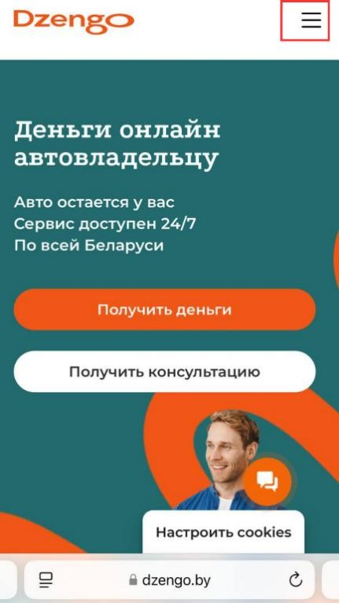

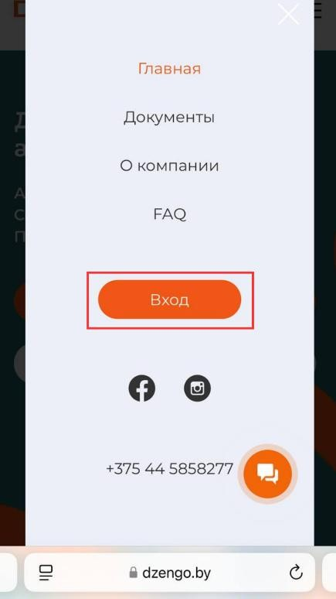

- В открывшемся окне нажмите на кнопку «Зарегистрируйтесь»:
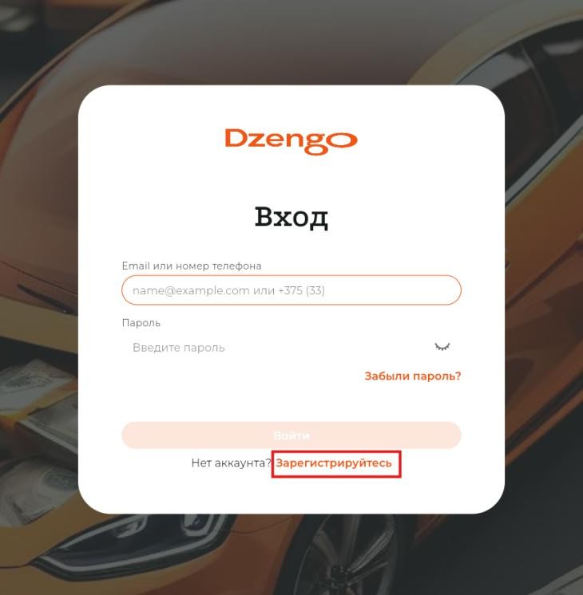

- 1. Введите ваш контактный номер телефона, на который в дальнейшем вам придет SMS-сообщение с кодом
  - Поставьте галочку согласия на обработку и хранение персональных данных, предварительно ознакомившись с перечнем
  - Нажмите кнопку «Зарегистрироваться»
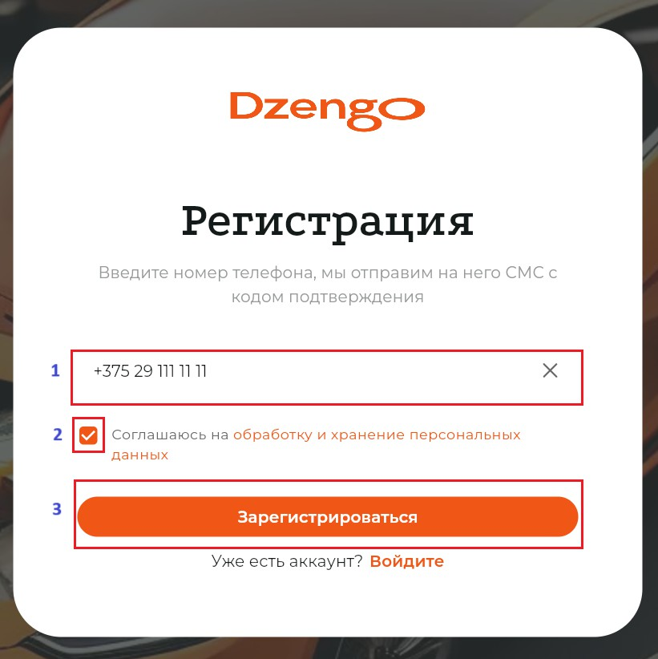

- Введите полученный код из SMS сообщения, чтобы подтвердить корректность указанного номера телефона

- Выберите, каким образом вы хотите войти в личный кабинет Межбанковской системы идентификации (МСИ):
- с помощью смс-кода на ваш номер телефона
- с помощью пароля от личного кабинета

- В открывшемся окне заполните требуемые данные для входа (для корректности ввода важно не перепутать букву «о» и цифру 0):
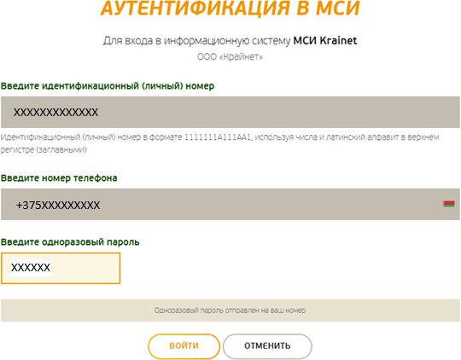

- После входа в личный кабинет подтвердите доступ системы к вашим данным, нажав кнопку
«Разрешить»

- Для завершения регистрации введите свой e-mail и придумайте пароль для учетной записи. Нажмите на кнопку «Зарегистрироваться»:
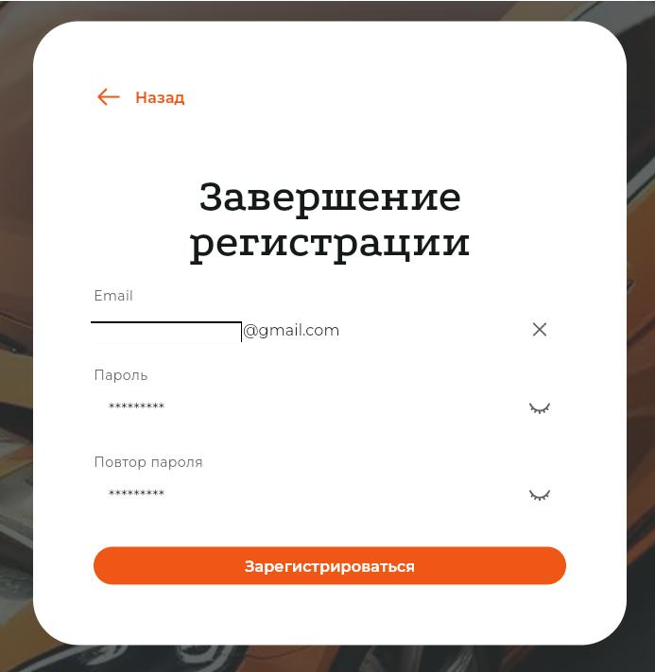
- Поздравляем! Регистрация в личном кабинете на сайте Dzengo.by успешно завершена.

